«Малые Олимпийские игры -2013»
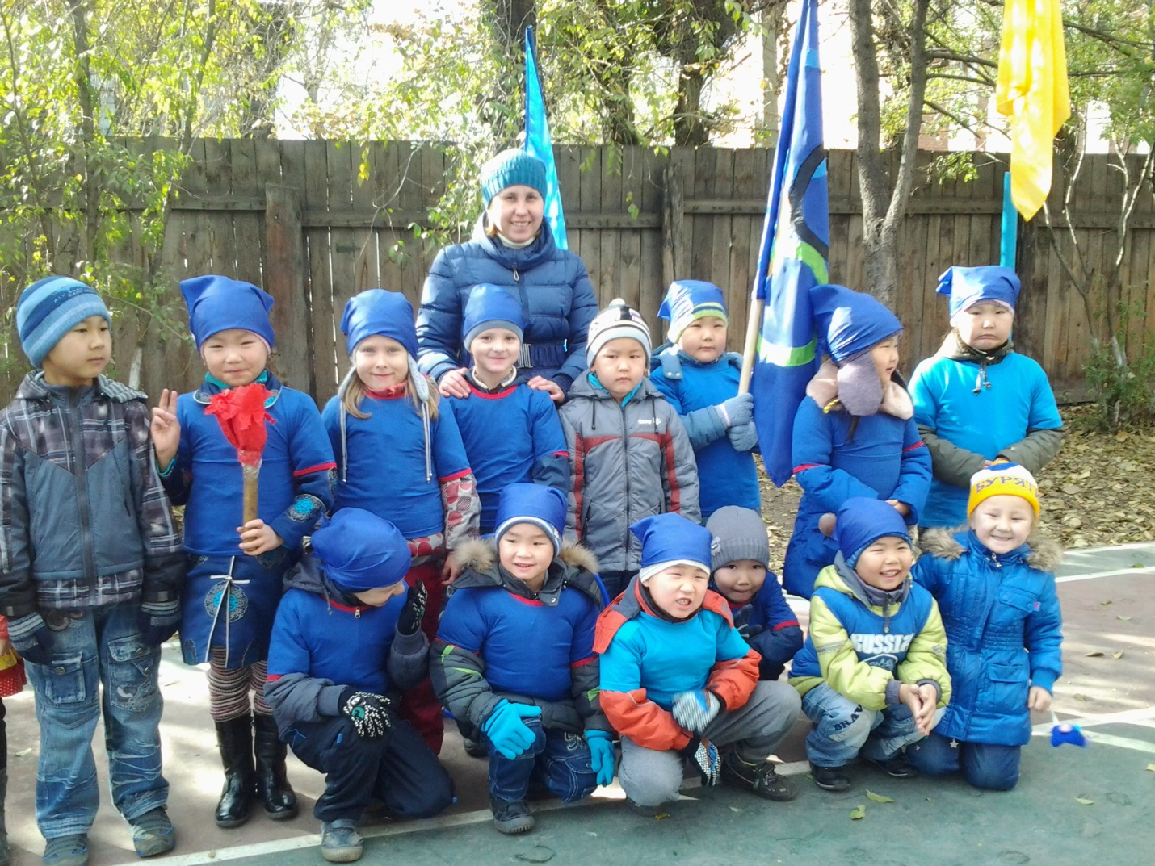

Старшая группа №5

«Олимпийцы»

С 7 по 11 октября в нашем детском саду стартовала неделя Олимпийских игр под девизом - "БЫСТРЕЕ! ВЫШЕ! СИЛЬНЕЕ! " Она необычна тем, что участие в ней принимали дошколята: дети всех возрастных категорий.
Спортивные праздники в детском саду – дело неновое. Однако в подготовке такого спортивного праздника, как Олимпийская неделя участвовал весь коллектив. Детская Олимпиада – это атмосфера праздника, дружеские улыбки и тепло сердец всех присутствующих и детей и гостей.
Цели и задачи Малых олимпийских игр:
- Создание необходимых условий, формирующих менталитет здорового образа жизни индивидуально каждого ребенка на всех этапах его возрастного развития.
- Воспитывать интерес к участию в спортивно-игровых мероприятиях, укрепить уверенность детей в своих силах и знаниях, открыть новые перспективы в освоении истории в физической культуре.
- Воспитание любви к спорту и здоровому образу жизни.
- Пробуждать у дошкольников понимание красоты и величие атмосферы, в которой происходит торжество.
- Оздоровление воспитанников.

ПРОГРАММА ПРАЗДНИКА.
День первый (7 октября) Открытие Олимпийских игр

День второй (8 октября) ДЕНЬ ПРЫГУНА
- Открытие – 10 ч.
- Скакалка (количество раз за минуту)
- Прыжки в длину с места
- Награждение – 16 ч. 30 мин.

День третий (9 октября) ДЕНЬ БЕГУНА
- Бег 30 метров
- Бег в мешках 20 метров
- Награждение – 16ч. 30 мин.

День четвертый (10 октября) ДЕНЬ СИЛАЧА
- Армрестлинг (мальчики)
- Бой подушками (девочки)
- Перетягивание каната
- Награждение – 16 ч. 30 мин.

День пятый (11 октября) ДЕНЬ БОЛЬШОЙ ЭСТАФЕТЫ
Место проведения Спортзал БГУ 15 ч. 45 мин.

С детьми была проведена предварительная работа:
- Беседы об олимпийских играх, играх спорта.
- Чтение книг, просмотр иллюстраций и фотографий о спорте и спортсменах.
- Ежедневное включение в утреннюю гимнастику пробежки до 300 метров, тренировки по различным видам спорта согласно программе Олимпиады (бег, прыжки, метание в корзину, армрестлинг и тд.).
- Разучивание речевки, девиза, названия команды.
В первый день Олимпийской недели под звуки барабанной дроби маленькие олимпийцы вошли на стадион, где их приветствовали многочисленные гости: ребята из других групп, воспитатели и родители. Все было, как на настоящей церемонии открытия Олимпийских игр: вынос олимпийского огня, поднятие флага, представление команд и приветствие соперникам.
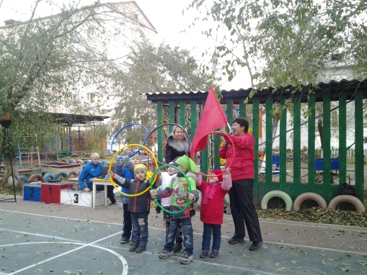
Разнообразные спортивные выступления групп украсили праздник.
Команда «Светлячки», под руководством Бальжуровой Людмилы Елизаровны «взорвали» эмоции болельщиков своей зажигательной гимнастикой «Аэробика для Бобика». 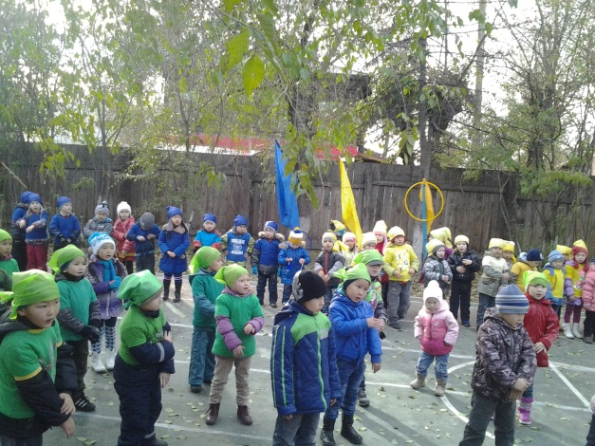 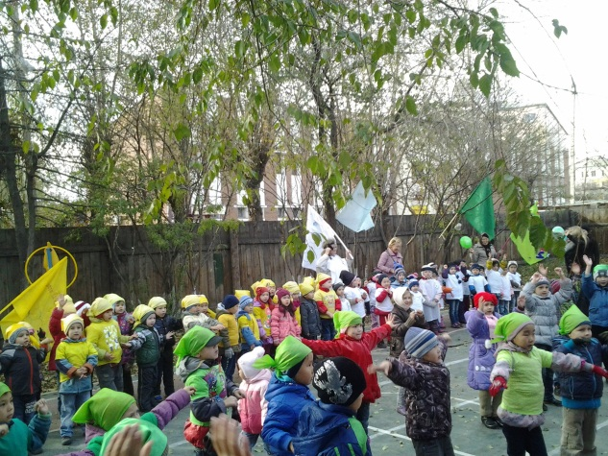
Остальные команды ритмично размялись по «Танец маленьких утят». 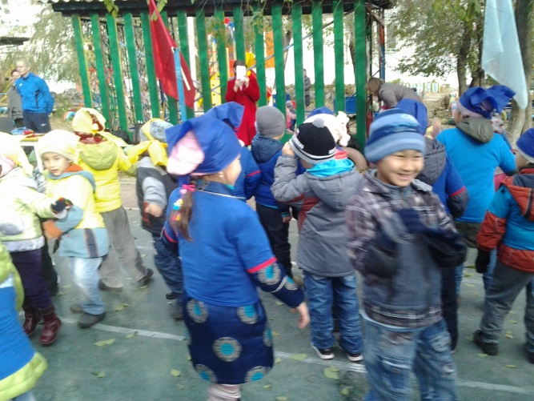
Продолжением дня стала эстафета, где дети старших и подготовительных групп соревновались за право быть самыми первыми. 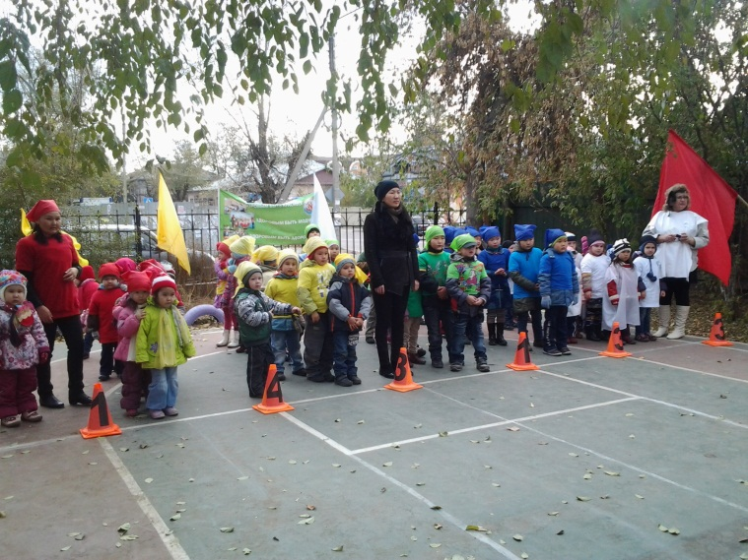
Каждый день день соревнований оказался по-настоящему трудным. Дети состязались в личном первенстве по разным видам спорта: прыжки в длину с места, метание вдаль, бег на дистанцию 30 метров, бег на выносливость, армреслинг, перетягивание каната. Нашим олимпийцам предстояло пройти интересные испытания. И они выступили достойно, с радостью и улыбкой. Ребята продемонстрировали огромный энтузиазм, волю к победе, хорошую физическую подготовку.

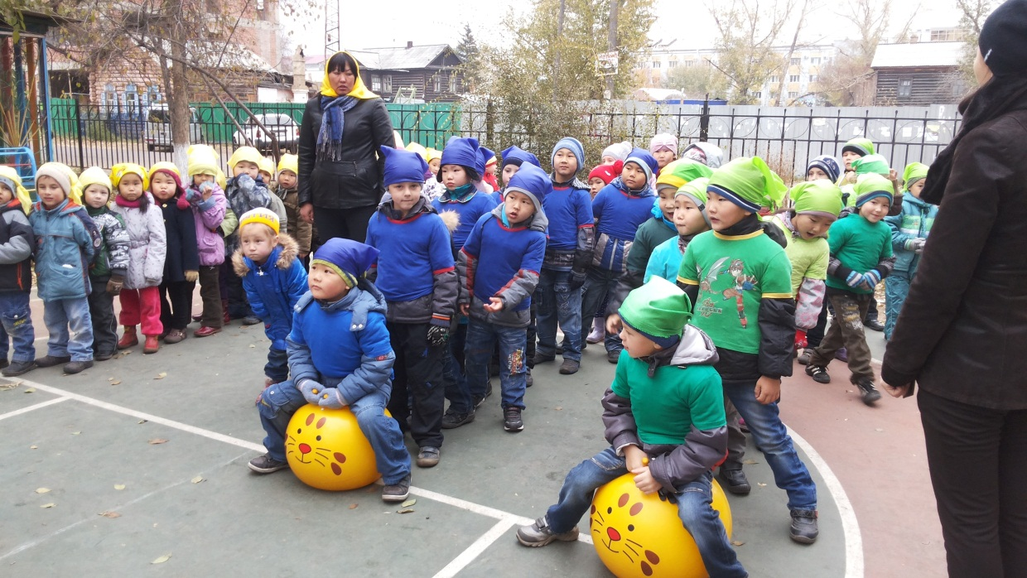
Большим спортивным праздником завершились Малые Олимпийские игры для дошкольников детского сада №35 на стадионе БГУ. Нужно отметить активную позицию родительской общественности, которая не осталась в стороне, приняв участие в финальных соревнованиях совместно с детьми. Результат соревнований — веселье, смех и хорошее настроение.

На церемонию награждения победителей и участников олимпиады собралось много зрителей, большинство из которых были родители ребятишек и воспитатели, активно болеющие за своих малышей. В торжественной обстановке ребята были награждены грамотами. Для многих дошколят эти награды стали первыми в их жизни.
Малые олимпийские игры - 2013 завершилась, но хочется верить в то, что олимпийские игры надолго останутся в памяти.
 | Мы готовы...
старт дан | Ура! Победа!

